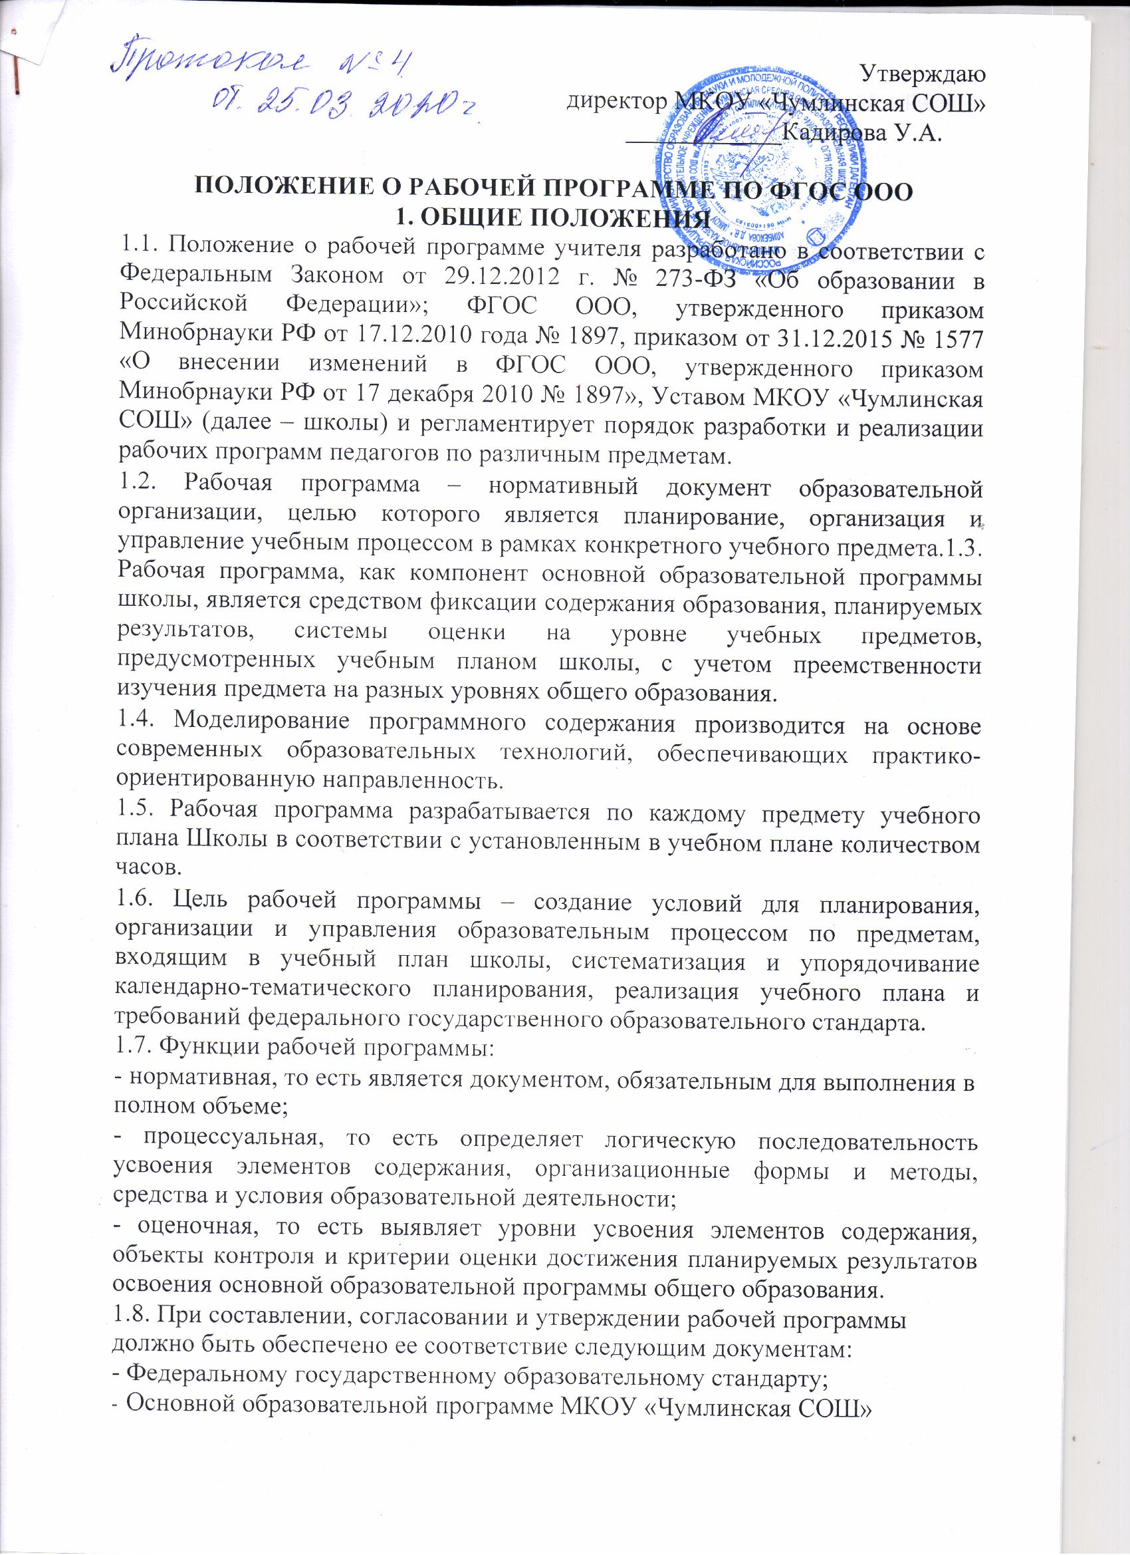

- Примерной программе по учебному предмету, утвержденной Министерством образования и науки РФ (или авторской программе, прошедшей экспертизу и апробацию);

* Федеральному перечню учебников, утвержденному Министерством образования и науки РФ на соответствующий период.

1.9. Рабочие программы учебных предметов содержат:

1) пояснительную записку,

2) планируемые результаты освоения учебного предмета;

3) содержание учебного предмета,

5) структуру предмета,

4) календарно-тематическое планирование.

1.10. Рабочая программа предметов составляется учителем индивидуально в соответствии с целями и задачами основной образовательной программы Школы и рассчитана на один учебный год.

1.11. В течение учебного года допускается корректировка рабочей программы, что может быть отражено как в самой рабочей программе, так и в «Листе корректировки рабочей программы» с указанием причин корректировки.

**2. СТРУКТУРА РАБОЧЕЙ ПРОГРАММЫ**

2.1. Структура рабочей программы определяется гимназией с учетом требований федерального государственного образовательного стандарта.

2.2. Разработанная структура рабочей программы обсуждается на педагогическом совете и утверждается приказом директора школы.

2.3. Структура рабочей программы является формой представления учебного предмета как целостной системы, отражающей внутреннюю логику организации учебно-методического материала, и включает следующие разделы:

*Титульный лист (Приложение); 1. Пояснительная записка.

2. Планируемые результаты освоения учебного предмета.

3. Содержание учебного предмета.

4. Структура предмета.

5. Календарно-тематическое планирование.

6. Лист корректировки рабочей программы.

* 1. **ТРЕБОВАНИЯ К РАЗДЕЛАМ РАБОЧЕЙ ПРОГРАММЫ**

**3.1. В пояснительной записке конкретизируются:**

* нормативные документы, на основе которых разработана рабочая программа, с указанием ООП ООО и учебного плана школы;
* УМК, по которому будет осуществляться программа;
* место и роль учебного предмета в учебном плане в достижении

обучающимися планируемых результатов освоения основной образовательной программы школы;

* информация о количестве учебных часов, на которое рассчитана рабочая программа в соответствии с учебным планом;
* цели и задачи с учетом специфики учебного предмета;
* образовательные технологии;
* методы изучения поставленных задач;
* универсальные учебные навыки, которыми должны овладеть школьники при изучении материала по определенной учебной дисциплине
* контроль реализации программы (система оценки планируемых результатов, выраженная в формах и видах контроля (диктант, контрольная работа, тест и пр.);
* система оценивания по предмету;
* в рабочую программу можно вносить изменения сроков изучения тематических разделов (количество часов в отдельно взятом классе на изучение определенной темы). Должна быть указана причина и целесообразное обоснование корректировки

**3.2. Планируемые результаты освоения учебного предмета** Планируемые результаты подразделяются на:

* предметные;
* метапредметные;
* личностные.

Для определения предметных результатов следует обратиться к

основной образовательной программе школы, в котором они прописаны для каждого учебного предмета. При этом блок «Выпускник научится…» оставляется без изменений в соответствии со Стандартом. А в блок «Выпускник получит возможность научиться…» учитель может внести коррективы в зависимости от конкретных обстоятельств.

* метапредметных результатах отмечается, какие универсальные учебные действия должен усвоить выпускник (с делением на познавательные, регулятивные и коммуникативные УУД), формирование ИКТ-компетентности учащихся, основы учебно-исследовательской и проектной деятельности, стратегии смыслового чтения и работа с текстом.

Личностные результаты можно отразить в форме «портрета выпускника».

Требования к подготовке обучающихся по предмету в полном объеме совпадают с требованиями ФГОС и примерной (авторской) программы.

**3.3.** **Содержание учебного предмета**

Содержание учебного предмета должно соответствовать примерной программе по учебному предмету или примерной основной образовательной программы основного общего образования.

Содержание учебного предмета включает названия тем (разделов) и их краткое содержание; характеристику основных содержательных линий и тем (понятия, термины, явления и т.д., изучаемые в данной теме).

Указываются планируемые контрольные, практические, лабораторные работы, экскурсии, направления проектной и научно-исследовательской деятельности обучающихся. Если есть резерв времени, то показывается, как он будет использоваться. Вопросы регионального компонента по предмету также включаются в этот пункт.

Содержание учебного предмета составляется на уровень обучения с разбивкой по классам. Это обеспечивает преемственность в обучении предмету в пределах одной ступени обучения. Учитель должен знать, что уже известно ученикам, на какие знания можно опираться при изучении нового материала, а что является новым. Это особенно важно в том случае, если учитель работает не во всех классах, а ведет параллель.

1. **4. Структура предмета**

Структура предмета продолжает логику предыдущего пункта и включает в себя названия тем (разделов), количество часов на их изучение, количество контрольных работ по каждой теме. Также сюда включаются планируемые предметные результаты обучения на каждый блок темы.

Структуру предмета удобнее составлять в виде таблицы с разбивкой по классам:

|  |  |  |  |  |  |  |  |
| --- | --- | --- | --- | --- | --- | --- | --- |
|  | Название | темы | Количество |  | Количество | Планируемые |  |
| № п/п | часов | на | контрольных | предметные |  |
| (раздела) |  |  |
|  |  | изучение |  | работ | результаты |  |
|  |  |  |  |  |
|  |  |  |  |  |  |  |  |

**3.5. Календарно-тематическое планирование** Календарно-тематическое планирование – часть рабочей программы.

Календарно-тематический план должен содержать обязательные разделы:

|  |  |  |  |  |  |  |  |  |  |
| --- | --- | --- | --- | --- | --- | --- | --- | --- | --- |
| № | Тема и | Дата | Элемент |  | Планируемы результаты | | |  | Характеристика |
|  | тип |  | содержания |  |  |  |  |  | основных видов |
| п/ п | урока |  |  |  |  |  |  |  | деятельности |
|  |  |  |  | Предметные | | Метапредметные | Личностные | |  |
|  |  |  |  | УУД |  | УУД |  | УУД |  |
|  |  |  |  |  |  |  |  |  |  |

Итого:*

* Количество часов по календарно-тематическому планированию

**3.6. Лист корректировки рабочей программы**

|  |  |  |  |  |
| --- | --- | --- | --- | --- |
| Тема урока | Дата | Дата | Способ | Причина |
|  | проведения | проведения | корректировки | корректировки |
|  | по плану | по факту |  |  |
|  |  |  | Уплотнение | Карантин |
|  |  |  | программы |  |
|  |  |  | Объединение тем… |  |

**4. ПОРЯДОК РАССМОТРЕНИЯ И УТВЕРЖДЕНИЯ**

**РАБОЧЕЙ ПРОГРАММЫ**

4.1.Рабочая программа ежегодно проходит экспертизу на уровне

методического объединения учителей-предметников на предмет соответствия данному Положению, требованиям ФГОС, образовательной программе школы , федеральному перечню учебников и учебных пособий, рекомендованных к использованию в образовательной деятельности, иным

нормативным документам. Председатель методического объединения после рассмотрения рабочих программ готовит рекомендации о согласовании или необходимости доработки с указанием конкретного срока. Рекомендации

методического объединения учителей-предметников оформляются протоколом.

4.2. Рабочая программа рассматривается на заседании методического совета школы. Решение методического совета школы «рекомендовать рабочую программу к утверждению» отражается в протоколе заседания, на последней странице рабочей программы (внизу слева) ставится гриф согласования.

4.2. Рабочая программа рассматривается и анализируется заместителем директора по учебно-воспитательной работе. Заместитель директора по учебно-воспитательной работе готовит информацию для педагогического совета. При соответствии рабочей программы нормативным документам она рекомендуется к использованию и утверждению приказом директора школы. Рекомендации оформляются протоколом педагогического совета.

На последней странице рабочей программы (внизу справа) ставится гриф согласования заместителем директора по учебно-воспитательной работе.

4.3. Рабочая программа утверждается ежегодно до 1 сентября приказом директора школы, гриф утверждения рабочей программы располагается на титульном листе.

4.4. Школа может вносить изменения и дополнения в содержание рабочих программ после рассмотрения их на заседании педагогического совета. Корректировка поурочного планирования осуществляется самостоятельно учителем-предметником, в зависимости от конкретных условий осуществления образовательной деятельности.

4.5. Администрация школы осуществляет контроль реализации рабочих программ в соответствии с планом работы.

1. **ОФОРМЛЕНИЕ И ХРАНЕНИЕ РАБОЧЕЙ ПРОГРАММЫ**

5.1. Текст набирается в редакторе Word for Windows шрифтом Times New Roman, кегль 12-14, межстрочный интервал одинарный на листах формата А4, выравнивание по ширине. Пояснительная записка и содержание программы составляются в книжном формате листа А4. Календарно-тематическое планирование составляется в альбомном формате. Начинать все разделы с новой страницы. Титульный лист считается первым, но не нумеруется.

5.2. Рабочая программа хранится в печатном виде у учителя, в электронном виде – у учителя и заместителя директора по УВР. Рабочая программа текущего года в печатном виде хранится сроком один учебный год.

Приложение

**Образец оформления титульного листа**

Приложение №

МКОУ «Чумлинская СОШ» на …..учебный год

Муниципальное казенное общеобразовательное учреждение

МКОУ «Чумлинская СОШ»

УТВЕРЖДАЮ

Директор

МКОУ «Чумлинская СОШ»

Кадирова У.А

пр. №______ от_________

**РАБОЧАЯ ПРОГРАММА**

|  |  |  |  |  |  |  |
| --- | --- | --- | --- | --- | --- | --- |
| **ПО** | ***___________________*** | | | |  |  |
| **УРОВЕНЬ ОБЩЕГО ОБРАЗОВАНИЯ** |  | | | | | |
| **(КЛАСС)** | ***_*** |  |  |  |  |  |
| **УЧИТЕЛЬ** | *___________________* | | | |  |  |
| **ПРОГРАММА РАЗРАБОТАНА НА** |  |  |  |  |  |  |
| **ОСНОВЕ** |  | |  | | | |
|  |  | | | | | |
|  | *______________* | | | | |  |

Учебный год